БЮЛЛЕТЕНЬ КОПКУЛЬСКОГО СЕЛЬСОВЕТА КУПИНСКОГО РАЙОНА НОВОСИБИРСКОЙ ОБЛАСТИ

ПЕРИОДИЧЕСКОЕ ПЕЧАТНОЕ ИЗДАНИЕ

№ 02 от 01.02. 2021 года (количество номеров -20)
МУНИЦИПАЛЬНЫЙ ПЕЧАТНЫЙ ОРГАН ПУБЛИКАЦИИ ОФИЦИАЛЬНОЙ ИНФОРМАЦИИ
АДМИНИСТРАЦИИ И СОВЕТА ДЕПУТАТОВ

- Статья Главное управление МЧС России по Новосибирской области
- Об оперативной обстановке с пожарами на территории Новосибирской области

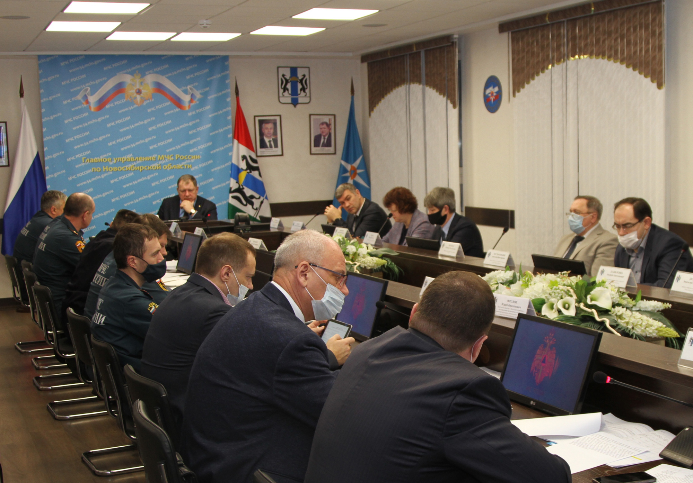

Об оперативной обстановке с пожарами на территории Новосибирской области

В Главном управлении МЧС России по Новосибирской области состоялось заседание комиссии по чрезвычайным ситуациям и пожарной безопасности (КЧС) под руководством заместителя Губернатора Новосибирской области Сергея Семки. Основной темой совещания стала оперативная обстановка с бытовыми пожарами. По уточненной информации за первый месяц 2021 года произошло почти в два раза больше возгораний в сравнении с аналогичным периодом прошлого года.
На территории Новосибирской области произошло 558 пожаров, на которых погибли 33 человека и столько же граждан получили травмы различной степени тяжести. Специалисты управления надзорной деятельности и профилактической работы Главного управления МЧС России по Новосибирской области отмечают, что больше половины возгораний (357) произошли в жилье. Связывается это с низкими температурами до 40 градусов ниже нуля, вследствие чего граждане, пытаясь поддержать тепло в доме, нарушают правила эксплуатации печей и электрооборудования. Нарушение правил монтажа и эксплуатации электросетей, оборудования и средств обогрева приводит к возгораниям и трагическим последствиям. Наибольшее количество пожаров зарегистрированы в Новосибирском, Мошковском и Коченевском районах.
Кроме того, участники КЧС обсудили и основные причины возгораний. Так, по уточненной статистике, преобладающее количество пожаров было из-за неосторожного обращения с огнем – 198, зарегистрированы 123 случая нарушения правил устройства и эксплуатации печей и 117 нарушений правил устройства и эксплуатации электрооборудования.
В ходе совещания заместитель Губернатора Новосибирской области Сергей Семка поручил главам администраций муниципалитетов, коммунальным и экстренным службам держать на контроле оперативную обстановку, а также заблаговременно принимать все необходимые предупредительные мероприятия, учитывая изменения погоды.
«Уважаемые коллеги, нам необходимо усилить выполнение всех предупредительных мероприятий как в жилье, так и на зимних водоёмах и на дорогах. В профилактике пожаров основной упор делать на частные жилые дома, где проживают многодетные семьи, инвалиды, одинокие пенсионеры, а также граждане, находящиеся в трудной жизненной ситуации», - отметил Сергей Семка.
Особое внимание уделили системе раннего обнаружения пожара в жилом секторе. Это современные автономные дымовые пожарные извещатели с GSM-модулем, способные выводить сигнал в дежурную смену ЕДДС при первых признаках задымления. Сергей Семка рекомендовал главам администраций муниципальных образований продолжить работу по обслуживанию датчиков и при необходимости их ремонту.
Также заместитель министра жилищно-коммунального хозяйства и энергетики Новосибирской области Юрий Фролов предупредил руководителей администраций и коммунальных служб о необходимости своевременной очистке от снега крыш зданий, обратив внимание о трагическом случае в соседнем сибирском регионе. Так, в населённом пункте Усинский Кемеровской области с крыши частного дома на мужчину упала снежная масса, в результате чего пожилой человек скончался на месте.
«В связи с погодными явлениями необходимо максимально оперативно обследовать на предмет снеговой нагрузки все крупные по площади объекты социального, культурного и развлекательного характера, а также жилищного фонда. При обнаружении оперативно устранять снежные массы с кровель, регулярно очищать здания от снега и наледи», - в дополнение к основному докладу сказал начальник Главного управления МЧС России по Новосибирской области генерал-лейтенант внутренней службы Виктор Орлов.
По итогам совещания администрации городов и районов, представители жилищных, муниципальных и административно-технических инспекций, управляющих компаний и товариществ собственников жилья получили поручение принять исчерпывающие меры по предупреждению малейших источников возможных обрушений зданий из-за снеговой нагрузки.
Главное управление МЧС России по Новосибирской области напоминает, что только строгое соблюдение элементарных правил безопасности самими гражданами поможет избежать возникновения происшествий.

Ответственный за выпуск
Кошелева Г. А.
 24-522

